

JV IPPON Rodewisch
22.12.2022

Liebe Sportfreunde,

nach unserer vorjährigen wunderschönen Bierwanderung wollen wir im Jahr 2023 wieder eine

Biertour
in der Fränkischen Schweiz starten.
Als Termin haben wir vorgesehen:
12. Mai bis 14. Mai 2023.
Geplant ist wieder eine Wanderung (ca. 14 km) durch Teile der Fränkischen Schweiz mit Bierverkostung in vier verschiedenen Brauereigaststätten. Es gibt natürlich auch tolle fränkische Weine und deftige Brotzeiten!
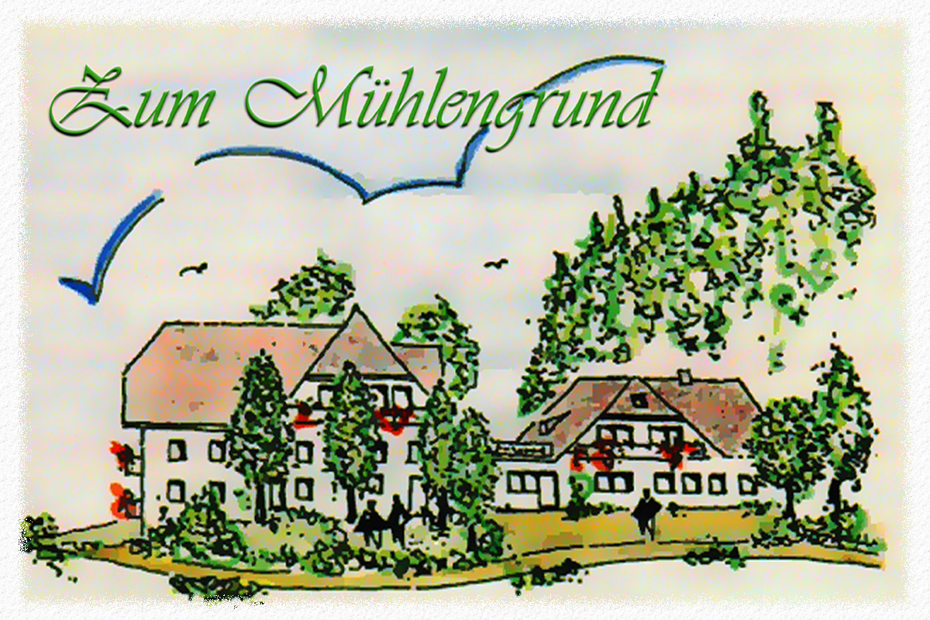
www.haus-muehlengrund.de

Die Anreise erfolgt wieder individuell (ca.145 km) zu unserer
Hotel – Pension „Zum Mühlengrund“
Neuhaus 49

91347 Aufseß / OT Neuhaus

bis Freitagabend. Hier wollen wir uns gemeinsam auf unsere Bierwanderung einstimmen. Nach dem Frühstück am Sonnabend wandern wir über Sachsendorf, Hochstahl, Heckenhof zurück nach Aufseß, wo wir den Tag gemütlich ausklingen lassen (Wanderstrecke siehe Anlage).

Die Kosten hierfür betragen im Doppelzimmer pro Person und Übernachtung mit HP 64,00 € und im Einzelzimmer pro Person und Übernachtung mit HP 74,00 €.

Wer hat Lust im Mai 2023 Teile der
Fränkischen Schweiz kennen zu lernen?

Wenn ihr Interesse habt und gerne teilnehmen möchtet, dann bucht bitte unter dem Kennwort: „JV IPPON Rodewisch“

euer Zimmer spätestens bis zum 31.01.2023 in der

Hotel-Pension „Zum Mühlengrund“
Telefon: 09274 790
Mail: kontakt@haus-muehlengrund.de
Ansprechpartner: Herr Westermeyer

Wir haben ein bestimmtes Kontingent reserviert. (Zimmer solange der Vorrat reicht ☺). Achtung: keine Kartenzahlung möglich!

Gebt auch mir bitte bis zum 31.01.2023 Bescheid und tragt euch diesen Termin schon mal dick in euren Terminkalender ein. Wir bleiben in Verbindung. Solltet ihr Fragen haben, so ruft einfach an:

Gerd Hübner,
Tel.: 03744 / 31 401 bzw.
0172 / 37 41 625
oder unter
MonteCastello@gmx.de

Der Vorstand
Anlagen: Übersichtskarte 1
Übersichtskarte 2
